1. 什么是 Internet？

我的理解：将人类所需的各种终端设备（如电脑、服务器、路由器等）按照一些协议，使用介质（如传递数据地电缆、无线电）传递信息并连接在一起给人类活动带来便利的一套系统。

1. 解释 packet switching ？

我的理解：将传递的数据切割分组传送，这样可以实现排队，资源利用率高，效率高，但存在丢包，丢包可以使用纠错机制纠错。（多对多）

1. 解释 circuit switching？

我的理解：如电话专线，将两点连通，传输数据，不会存在丢包堵塞情况。资源利用率低，连接过程效率低但连上传输数据效率可能会大大提高。（点对点）

4. tracert www.qq.com

tracert www.jd.com

tracert www.njst.edu.cn

要求截图。

（如果是linux系统，用traceroute）

因为有的地方拒绝icmp包，于是会导致timeout情况，所以使用nmap

1. [www.qq.com](http://www.qq.com)

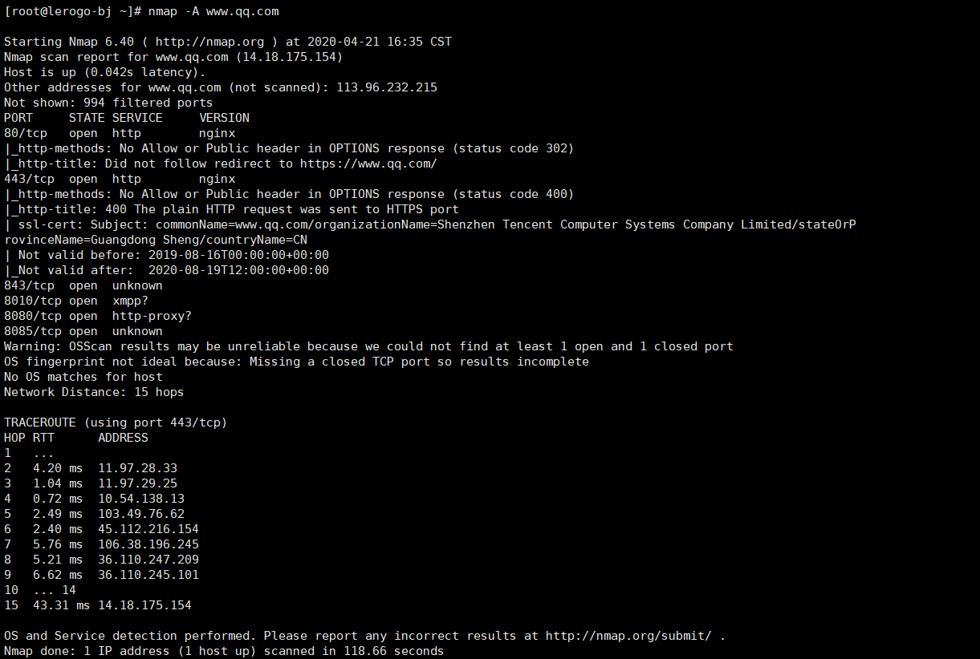

1. [www.jd.com](http://www.jd.com)

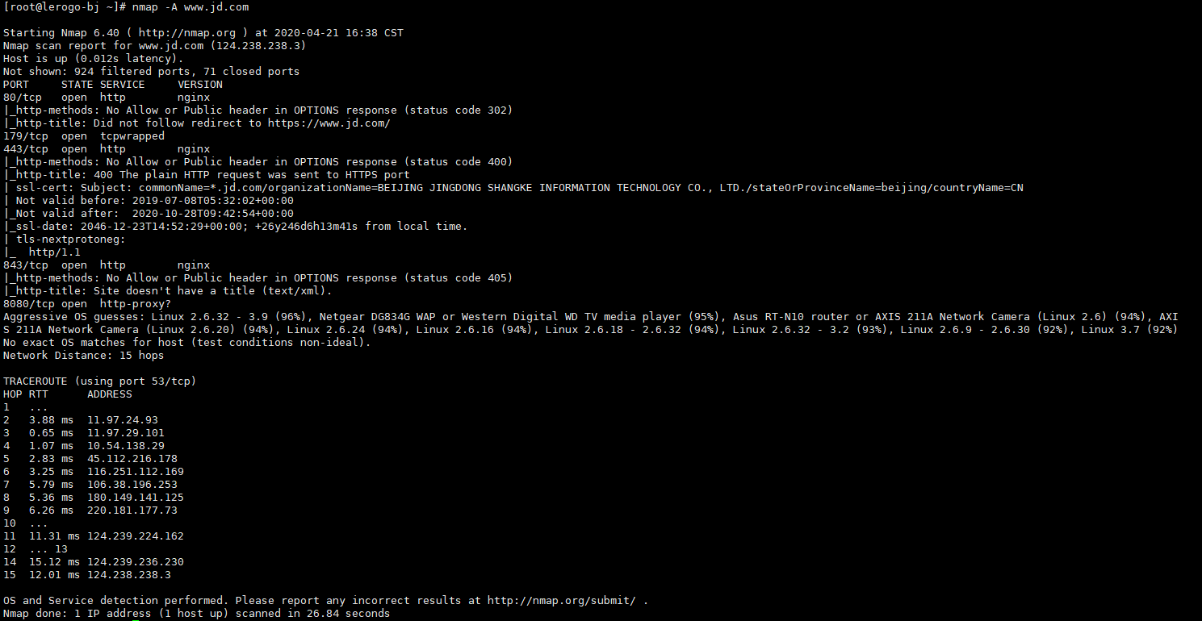

1. [www.njust.edu.cn](http://www.njust.edu.cn)

